
會議名稱 | 108學年度第1學期家庭教育研習  《童年負面經驗與青少年發展—談家庭教育的重要性》
活動日期 | 108年11月15日(五) | 主持人 | 校長
活動對象 | 教職員工 | 人數 | 44人
主講人 | 南華大學陳姿憓 教授 | 活動地點 | 閱覽室
活動成效 | 透過活動舉辦，協助教職員理解童年負面經驗與青少年發展關聯，認識社會多因素影響、建立正向學生輔導策略
活動效益 | 從透過家庭教育的重要性探討童年負面經驗與青少年發展關聯，培養教師對於多元家庭文化及個人文化之尊重。

佛光山學校財團法人高雄市普門高級中學
108學年度第1學期家庭教育《童年負面經驗與青少年發展》研習照片
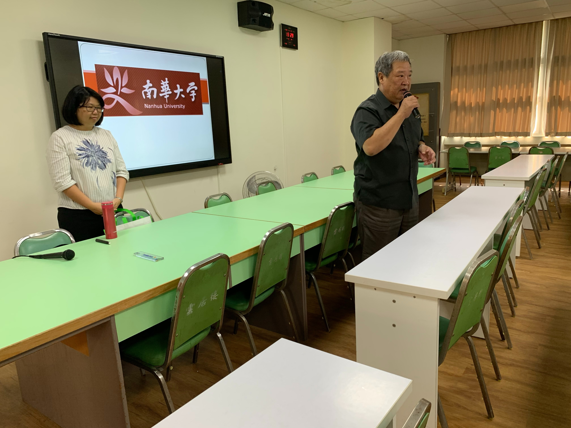

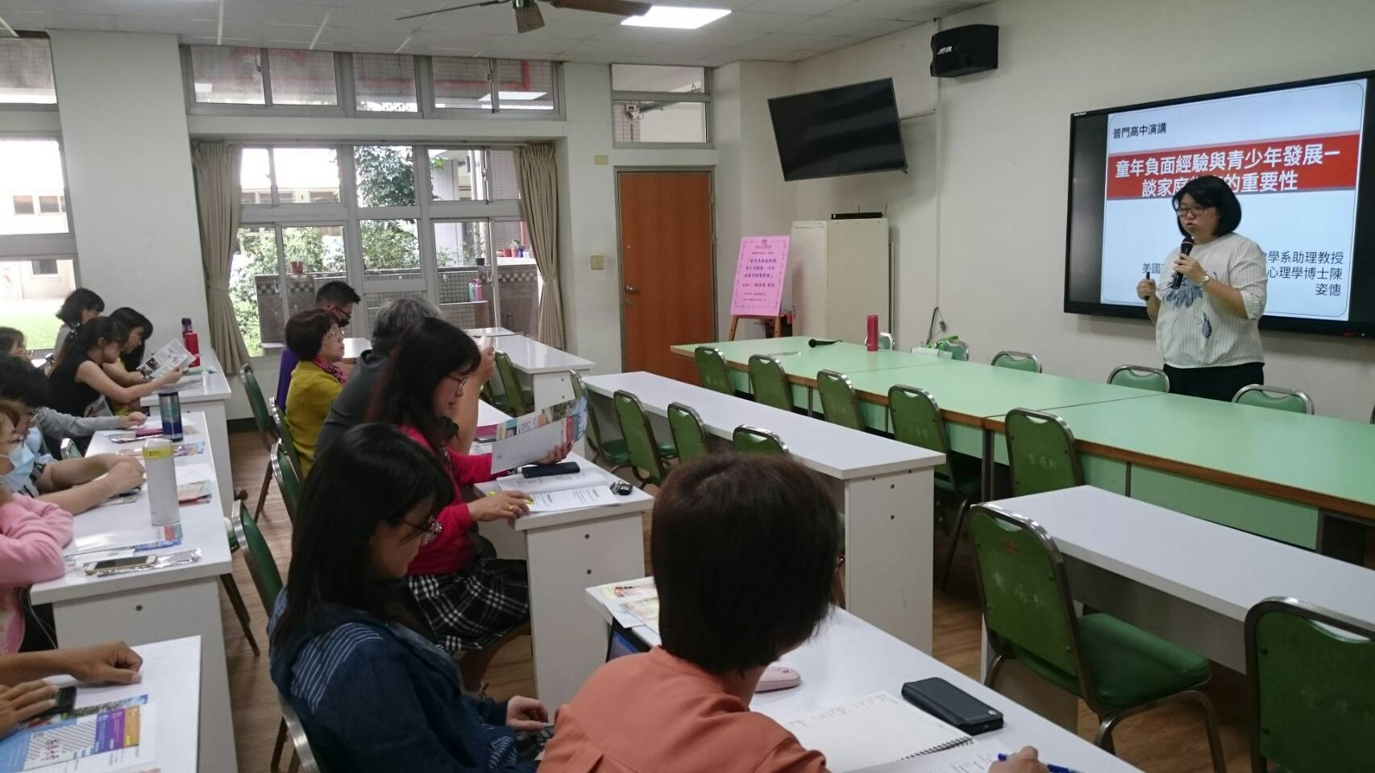
佛光山學校財團法人高雄市普門高級中學
108學年度第1學期家庭教育《童年負面經驗與青少年發展》研習照片
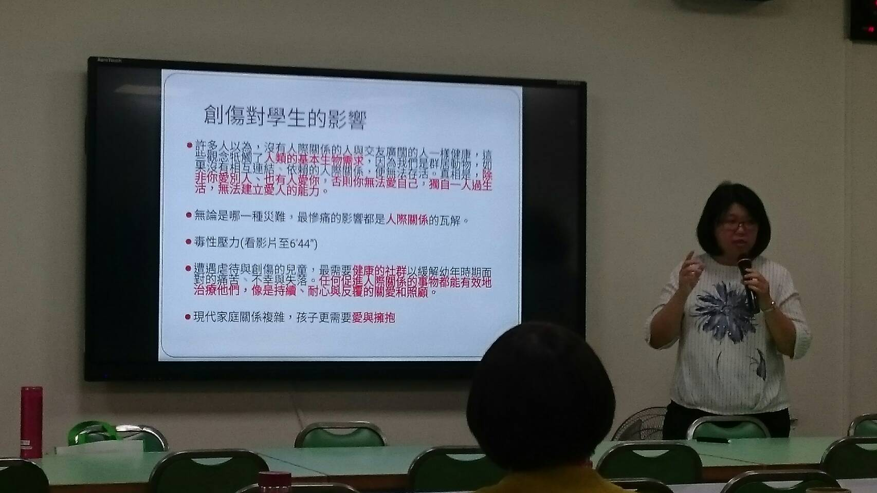

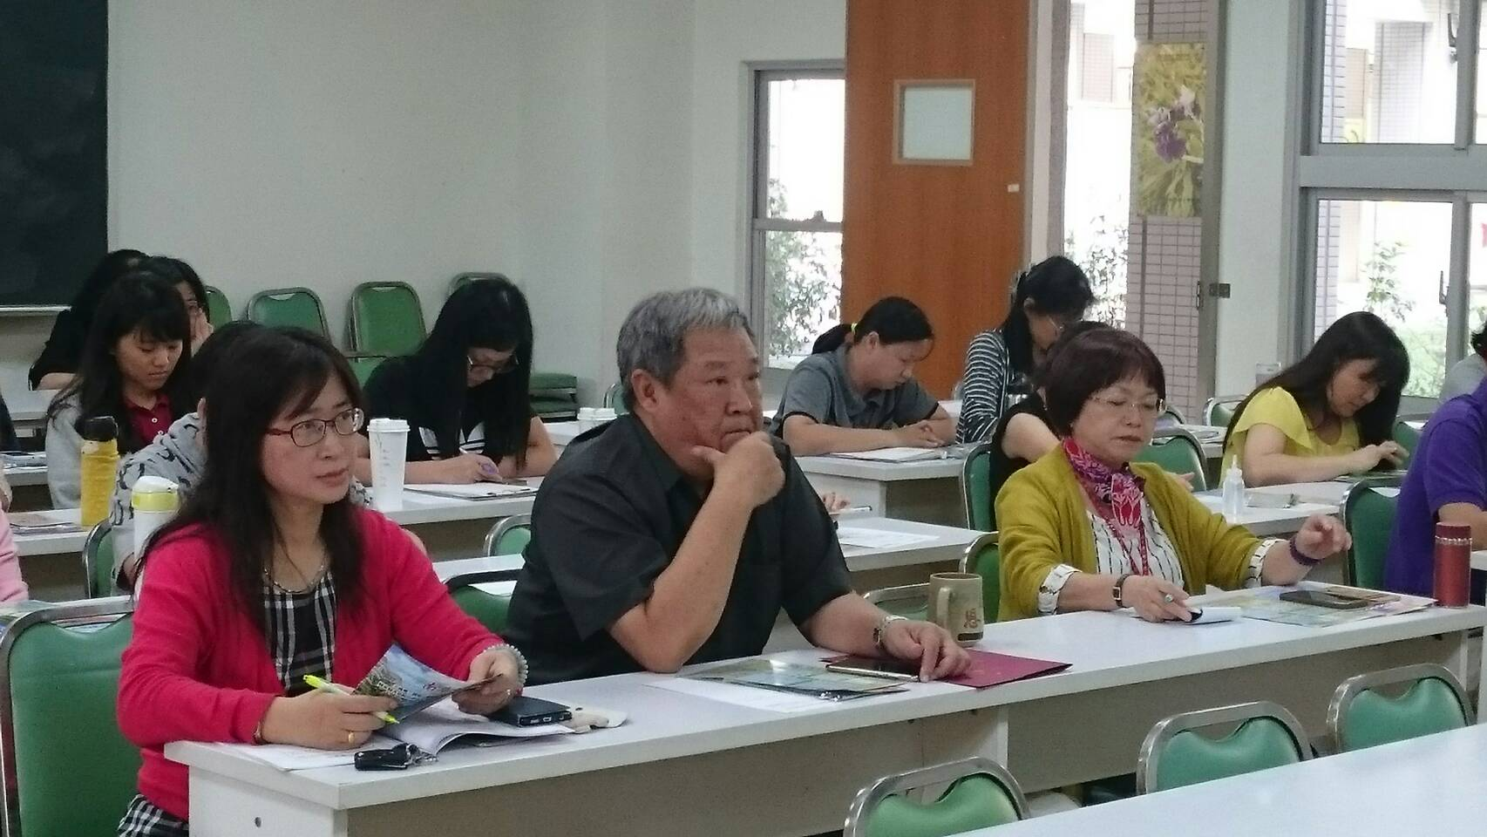
佛光山學校財團法人高雄市普門高級中學
108學年度第1學期家庭教育《童年負面經驗與青少年發展》研習照片
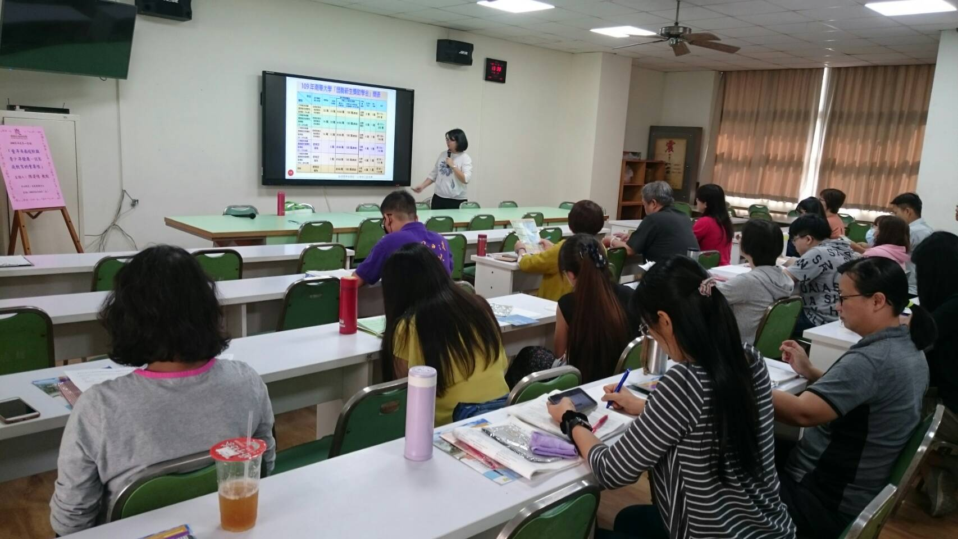

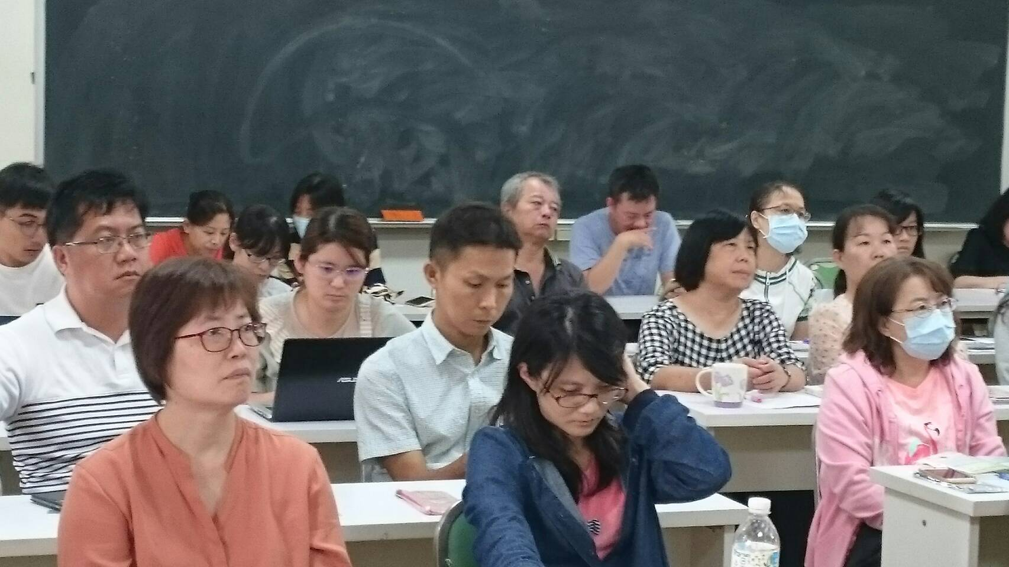
佛光山學校財團法人高雄市普門高級中學
108學年度第1學期家庭教育《童年負面經驗與青少年發展》研習照片
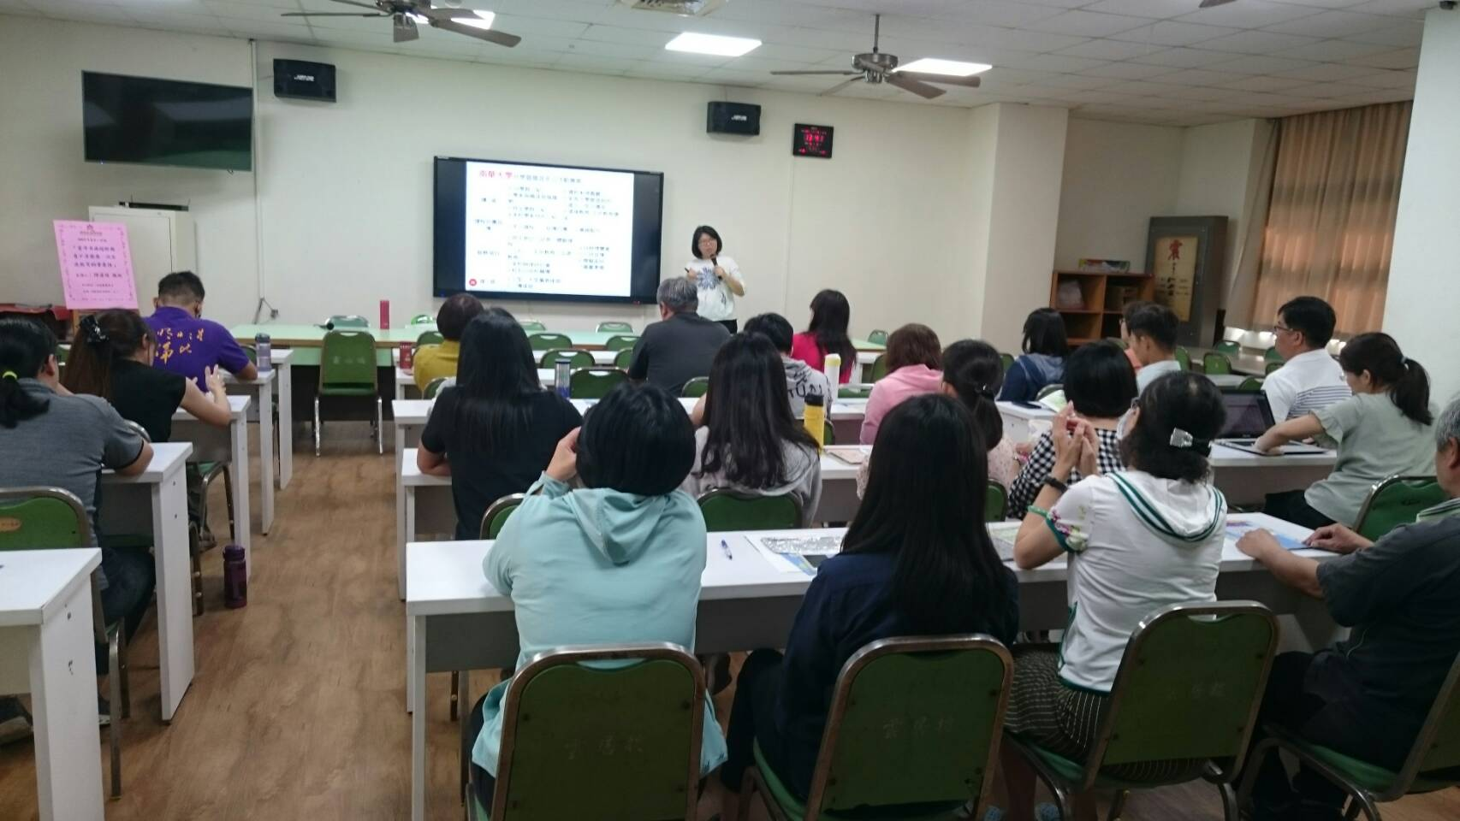

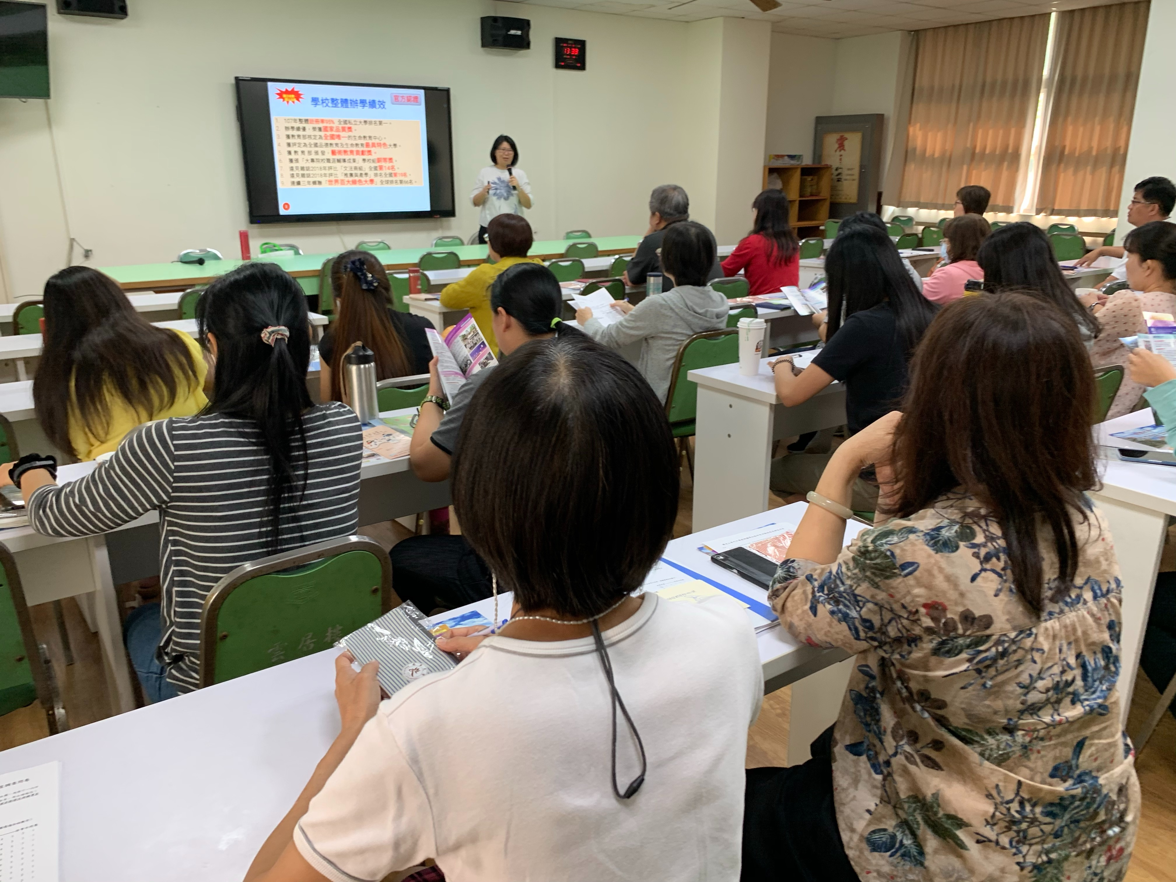
佛光山學校財團法人高雄市普門高級中學
108學年度第1學期家庭教育《童年負面經驗與青少年發展》研習照片
